**DOCUMENTACIÓN MODELO DEL DOMINIO**

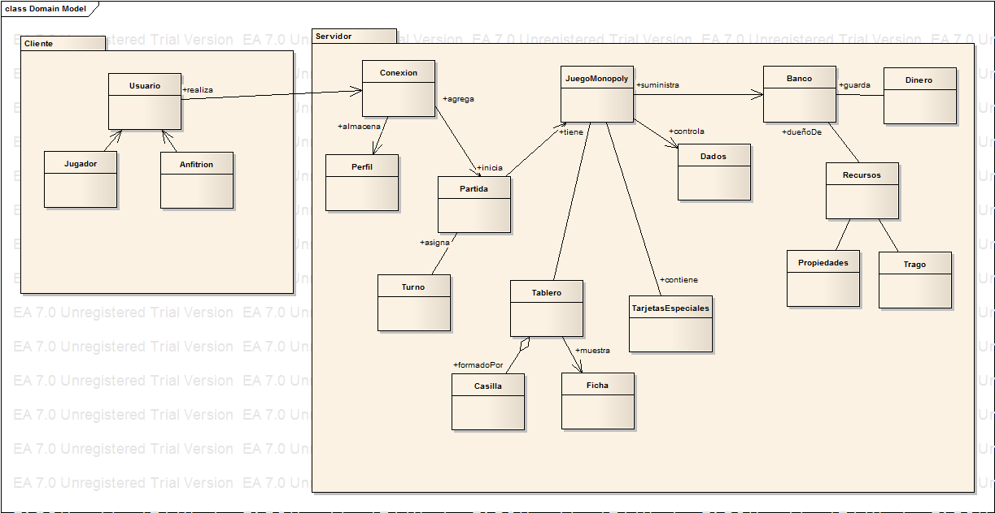

**USUARIO**

Representa la persona que va a interactuar con el juego T-Monopoly, el cual puede ser:

* **JUGADOR:** Corresponde a la persona que se une a una partida creada
* **ANFITRIÓN:** Corresponde a la persona que crea la partida y accede primero al juego

**CONEXIÓN**

Representa el proceso que realiza el servidor y el cliente, para permitir que el cliente (jugador- anfitrión) establezca una conexión con el servidor.

**PARTIDA**

Luego de tener una conexión, se puede iniciar la partida, que corresponde a que el usuario escoja la ficha que desee, luego mostrar el tablero, las fichas, etc.

* **TURNO:** Representa el momento que tiene el jugador para realizar un lanzamiento de dados y realizar diferentes actividades (compra, venta, negociación, etc)

**PERFIL**

Representa los datos ingresados por el jugador que son almacenados en el archivo para posteriores jugadas.

**JUEGOMONOPOLY**

Representa la lógica del juego de Monopoly, todo lo relacionado con reglas, componentes propios del juego, etc.

* **TABLERO:** Representa el tablero como tal , que se muestra en pantalla al jugador el cual tiene:
  + **FICHA**: Representa la ficha escogida por el jugador, para ser representado en el tablero de juego.
  + **CASILLA:** Representa las diferentes divisiones que tiene el tablero, en donde cada casilla tiene una propiedad asociada, una casilla de penitencia ó un espacio para tarjetas especiales.
* **TARJETASESPECIALES:** Corresponden a un componente del juego, en donde se presenta en cada tarjeta una determinada situación que debe afrontar el jugador, bien sea que gana dinero, que debe ir a la cárcel, etc.
* **DADOS:** Representan los dados que permiten principalmente moverse a los jugadores, acorde al número obtenido por ellos, aunque también permite realizar cobrar alquileres, entre otros aspectos que pueden ser determinados por los dados.
* **BANCO :** Representa el coordinador del juego ya que es quién dentro del juego, maneja:
  + **DINERO:** Representa el dinero para que sea asignado a los jugadores inicialmente, el dinero para pagar eventuales casos de las tarjetas especiales, pagar el paso por la casilla de inicio, etc.
  + **RECURSOS:** Representa que el banco inicialmente es dueño de los tragos y de las propiedades y que a medida que se desarrolla por medio de transacciones se le asigna a un jugador, bien sea por compra directa o por otras transacciones, entre los recursos están:
    - **TRAGO:** Es el equivalente a las casas y hoteles en el Monopoly, en donde las cervezas son las casa y el whisky representa los hoteles
    - **PROPIEDADES:** Representa las propiedades del Monopoly, para T-Monopoly son bares y restaurantes de la zona T de Bogotá